

高爾夫》阿菲邦拉特連續兩年挺進奧古斯塔
羅開Golf 頻道2018年12月19日 下午10: 08
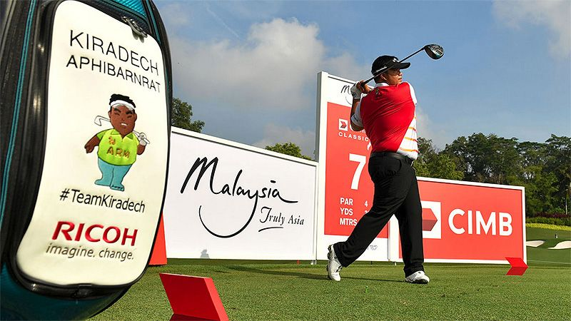
高爾夫》阿菲邦拉特連續兩年挺進奧古斯塔

【羅開新聞中心Minsey Weng綜合報導 圖╱Asian Tour】2018年日曆還有兩週，不過世界排名認可的正式比賽全數劃下句點。英格蘭名將Justin Rose（賈斯汀•羅斯）幾乎就要在亞巡賽的封關戰暨旗艦賽BNI Indonesian Masters presented by BTN（印尼名人賽）重返世界之巔，可惜決賽日自亂陣腳，拱手把年終世界球王讓給單季勇奪兩座大賽冠軍的美國選手Brooks Koepka（布魯克斯•柯普卡）。
預計在兩週後的年終世界排名，柯普卡的平均積分將來到9.6248分，以0.0155分之差險勝羅斯，但這波球王爭霸戰鹿死誰手，等到明年各大巡迴賽開季就會揭曉了。
把焦點擺回2018年終世界排名前五十強，這些人都可以提前安排明年奧古斯塔名人賽之旅，其中今年狀況相對不理想的南非選手Branden Grace（布蘭登•葛雷斯），順利守住四十九名的席次。
總計共有十二位選手透過世界排名獲得名人賽的邀請函，大部份都是歐洲選手，包括Alex Noren（艾歷克斯•諾蘭）、Tyrrell Hatton（泰瑞爾•海登）、Rafael Cabrera-Bello（拉斐爾•卡布瑞拉•貝羅）、Eddie Pepperell（艾迪•佩波瑞爾）、Kiradech Aphibarnrat（奇拉戴克•阿菲邦拉特）、Matthew Fitzpatrick（馬修•費茲派崔克）、Ian Poulter（伊恩•波特）、李昊桐（Haotong Li）、Thorbjorn Olesen（索碧陽•歐雷森）、Matt Wallace（麥特•華勒斯）和Lucas Bjerregaard（盧卡斯•彼雅各）。
來自泰國的前亞巡賽球王阿菲邦拉特，開季世界排名四十九，主戰場在歐巡賽，結果累積足夠的聯邦快遞盃積分，進而打開美巡賽大門。回顧這個球季，阿菲邦拉特共贏得兩勝，包括一座歐巡賽，另有五個前十之作，年終排名推升至三十七位，生涯第三度勇闖奧古斯塔。
另一位中國好手李昊桐，靠著開季勇奪Omega Dubai Desert Classic（杜拜沙漠菁英賽），一舉挺進世界排名五十強，順利趕上前往奧古斯塔的加班車。儘管後來排名滑落至五十八位，但十月起有四場比賽打進前十，排名回升四十二位，連續兩年取得名人賽資格。
美國選手Brandt Snedeker（布蘭特•史尼德克）卡住五十強行列的最後一席，而上季的的美巡賽新人王Aaron Wise（艾隆•魏斯）緊追在後，不過兩人分別以Wyndham Championship（溫德漢姆錦標賽）和AT&T Byron Nelson（尼爾森錦標賽）冠軍獲得名人賽的邀請函。
也就是說，實際的落選頭是排名五十二的安秉勛（Byeong Hun An），而分居五十三和五十四的今平周吾（Shugo Imahira）和Brian Harman（布萊恩•哈曼）同樣尚未取得資格，不過這些人如果明年四月前能夠挺進五十強行列或者贏得美巡賽單站冠軍，還是可以前進奧古斯塔。

